
Адаптация к детскому саду.
Помогаем ребёнку справиться с переживаниями.
Как подготовить ребёнка к посещению сада.
Первые дни в саду: как действовать родителям.
Как поддерживать эмоциональное состояние ребёнка.
Ребёнок, который впервые приходит в детский сад, ощущает себя чужаком: всё странное, незнакомое и не такое, как дома. Близкие люди далеко, рядом незнакомые взрослые и чужие дети. На такие кардинальные перемены нервная система реагирует очень остро. Даже те дети, которые впоследствии с удовольствием ходят в сад, поначалу часто рыдают перед выходом из дома.
Как подготовить ребёнка к посещению сада.
Исследования показывают, что подготовленные дети легче и быстрее адаптируются к изменениям. Рассказывайте о садике в позитивном ключе. Говорите, что там есть игрушки, друзья, интересные занятия. Избегайте фраз вроде «будешь плохо себя вести — отведу в сад», чтобы не сформировать негативное отношение заранее.
Гуляйте рядом с детским садом. Если есть такая возможность, заходите во двор, покажите, где находится группа. Это снижает тревогу перед неизвестностью.
Постепенно приближайте домашний распорядок к расписанию детского сада: подъём, завтрак, обед и дневной сон примерно в одно и то же время. Так ребёнок легче воспримет новый ритм.
С помощью игрушек проигрывайте, как кукла уходит в группу, обедает, спит, ждёт маму. Это помогает малышу «прожить» ситуацию и снижает страх.
Также полезно развивать навыки самообслуживания: есть ложкой, пользоваться горшком, снимать и надевать простую одежду. Дети, умеющие обслуживать себя, чувствуют себя увереннее в непривычной ситуации. Вопреки ожиданиям родителей, лучше, если навыки самообслуживания привьют не в садике, а дома. Новая обстановка — и так стресс. Новая обстановка, где ребёнка учат делать то, чего он раньше не делал, — двойной стресс.
Первые дни в саду: как действовать родителям.
Правильное поведение родителей играет ключевую роль для адаптации ребёнка к этому жизненному этапу. Прощайтесь кратко. Долгие проводы усиливают плач. Лучше заранее придумать особый ритуал — поцелуй, объятие или «дай пять». Не уходите тайком, это подрывает доверие малыша.
Предупредите, когда вы вернётесь: после обеда, после сна или после прогулки. Можно подарить часы и сказать, что мама или папа придут, когда маленькая стрелочка покажет на определённую цифру. И обязательно приходите вовремя. Опоздания нарушают чувство безопасности у ребёнка. Сохраняйте уверенность и спокойствие. Если мама нервничает, ребёнок считывает её состояние и тревожится сильнее.
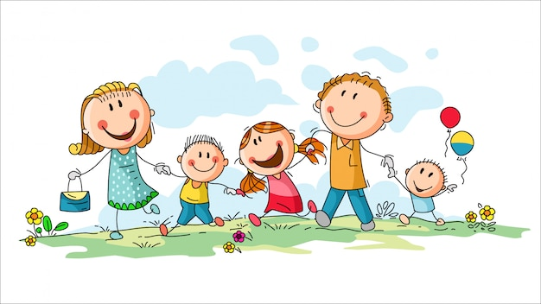
Постепенно увеличивайте время пребывания. В первые дни можно приходить только на прогулку, затем оставлять до обеда, позже — на целый день. Педагоги отмечают, что именно согласованность действий семьи и воспитателей помогает ребёнку быстрее почувствовать себя в безопасности.
Как поддерживать эмоциональное состояние ребёнка.
Дома ребёнок должен получать максимум поддержки и тепла, даже если он капризничает или скандалит. Спрашивайте, как прошёл день, но не настаивайте на ответах. Если малыш не готов рассказывать — дайте время, предложите обсудить позже. Чаще обнимайте ребёнка — телесный контакт помогает снизить чувство тревожности. Некоторые дети берут с собой в сад небольшую любимую игрушку — это частичка дома, которая даёт ощущение спокойствия.
Учитывайте возможные изменения в поведении. Ребёнок может на время «разучиться» самостоятельно есть или проситься на горшок, может стать более обидчивым и плаксивым. Не ругайте его — так он реагирует на стресс. Ваша задача — успокоить и поддержать. Исключите на период адаптации любые стрессовые ситуации и шумные события, даже хорошие. У ребёнка в этот период и так очень много новых впечатлений, поэтому любое шумное мероприятие только перегрузит его нервную систему.
Когда стоит волноваться: признаки сложной адаптации. Адаптация у всех детей проходит по-разному. Условно её делят на три типа: лёгкая (до 2 недель), нормальная (от 1 до 2‑3 месяцев) и тяжёлая, или затяжная (свыше 3 месяцев).
Сигналы, которые указывают на то, что стоит обратиться к специалисту:
· Длительное отсутствие аппетита — отказ от еды и дома, и в садике на протяжении 3–4 недель;
· Постоянные проблемы со сном — ребёнок не спит днём или часто просыпается ночью;
· Отказ рассказывать о садике или резкое ухудшение настроения при упоминании группы;
· Агрессия или полное избегание контактов со сверстниками;
· Постоянное подавленное эмоциональное состояние: слёзы, капризы, апатия;
· Частые болезни, которые приводят к длительным перерывам и делают процесс привыкания невозможным.
Если такие признаки сохраняются больше 1–1,5 месяцев, стоит показать ребёнка детскому психологу.

Терпение и поддержка — ключ к успешной адаптации
Адаптация к детскому саду — процесс, который требует времени. У большинства детей он занимает до 2–3 месяцев, но иногда растягивается на более долгий срок. Каждый ребёнок проходит этот путь по-своему, а лучшие помощники — это терпение, последовательность и любовь.
Главная задача родителей — сохранять спокойствие, помогать ребёнку и доверять педагогам. Не стесняйтесь спрашивать их, как провёл день ваш малыш, чтобы спланировать дальнейшее взаимодействие с ним. Принимайте советы воспитателей и сами просите о поддержке. Помните, что педагоги заботятся сразу о всей группе, а не только о вашем ребёнке — это нормально. В таких условиях дети быстрее учатся дружить, договариваться и находить своё место среди сверстников.
Когда малыш почувствует, что его понимают и поддерживают, детский сад станет для него местом, где интересно, безопасно и можно учиться новому. А когда вы придёте забирать его из садика, а он прибежит довольный или задержится, чтобы поиграть ещё, это будет верным признаком того, что всё в порядке.

